**Prenen-De donkere dagen**

Gedicht van de Week

Week 52- 2018

[www.arspoetica.nl](http://www.arspoetica.nl)

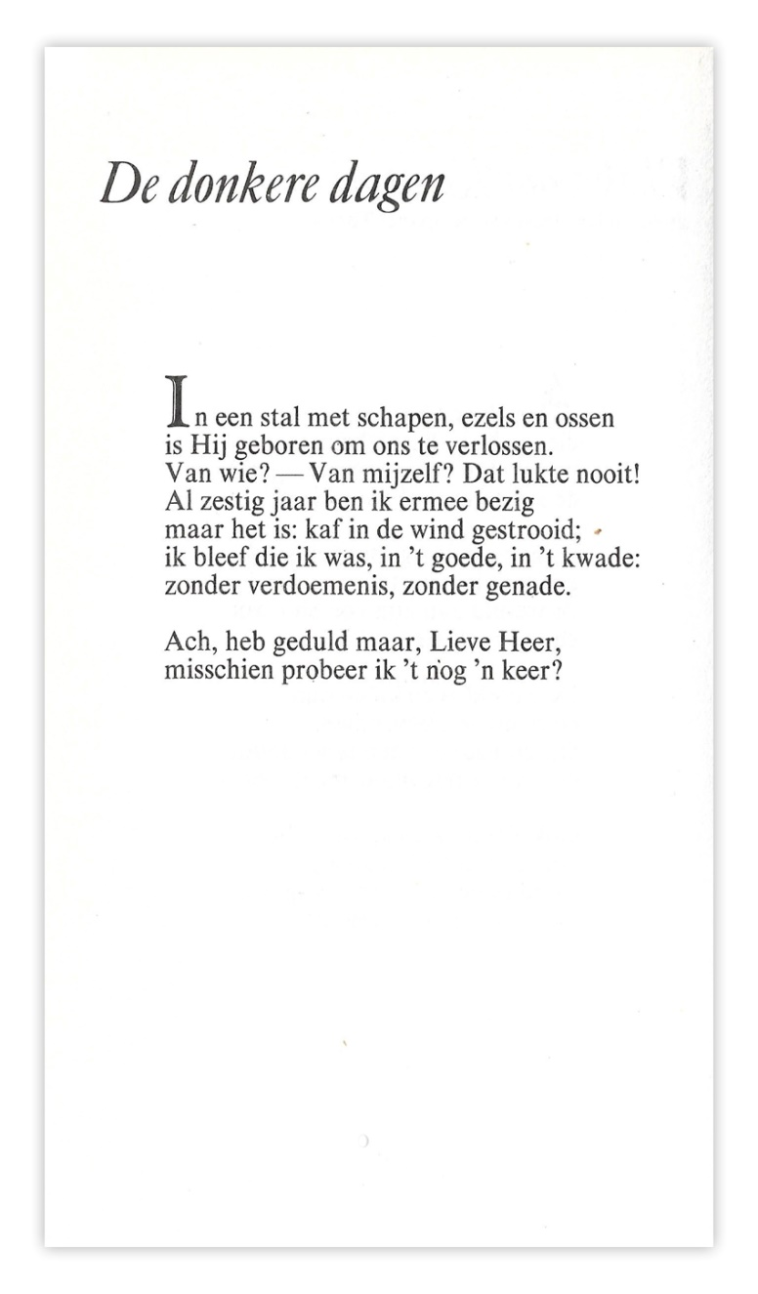

Deze week volgens traditie, een kerstgedicht.

De dichter is bekend geworden als illustrator van werk van zijn goede vriend Godfried Bomans. Harry Prenen (1915-1992) was literair recensent o.a. voor de “Volkskrant”. Gedichten van hem verschenen in het tijdschrift “De tweede ronde” zoals de naam aangeeft een tijdschrift zonder al teveel pretenties, hoewel bekende schrijvers als Grunberg en Uphoff erin debuteerden.

Het gedicht van Prenen is zo’n gedicht zonder pretenties, waarin blijkt dat Bomans behalve vriend ook een inspirator was. Het is de verzuchting van eenieder, gelovig en ongelovig. Het is afkomstig uit de bundel “Midwinternacht” uit 1984.

Goede kerstdagen gewenst.